附件二
研究生篮球全明星赛规则及相关事项
- 比赛时间、地点、活动对象
比赛时间：2024年4月20日（星期六）
比赛地点： 花江校区D区篮球场
活动对象：桂林电子科技大学全体在校研究生
- 比赛项目及竞赛规则

（一）全明星5v5全场篮球赛（男）
1.预计时间：共两轮，每轮两场比赛同时进行，一场四节，一节10分钟。
（*注意：罚球、犯规等均停表，不算入总时间。）
2.参赛人员：全明星5v5赛球员由各学院自行投票选拔出本学院篮球明星，其中一院、二院、三院、五院、八院和十院可投出 2－3 名本院全明星选手，其余院仅限1-2 人。
3.比赛方法及规则：
比赛规则按照标准全场5v5篮球赛规则。
赛前所有全明星选手抽签随机均分到A、B、C、D四组，每组5—9人 。A组与B组、C组和D组分别决出胜利组，两个胜利组之间再对决出最后的冠军球队。冠军球队将获得相应的积分和奖励。

（二）全明3v3半场篮球赛（女）
1.预计时间：共两轮，每轮两场比赛同时进行，一场比赛分为两节，一节10分钟。
（*注意：罚球、犯规等需掐表，不算入总时间。）
2.参赛人员：全明星3v3赛球员由各学院自行选出1-2名女篮球明星。
3.比赛方法及规则：
比赛规则按照标准全场3v3篮球赛规则。
赛前所有人抽签随机分为A、B、C、D四组，每组4—7人 。A组与B组、C组和D组分别决出胜利组，两个胜利组之间再对决出最后的冠军。冠军球队将获得相应的积分和奖励。

（三）全明星三分赛
1.预计时间：50分钟。
2.参赛人员：分男、女生组进行比赛。由各学院自行选拔参赛选手，每学院可报名男女选手各3—5人。
3.积分：参赛选手完成15个三分球投篮。三分投进一个普通篮球积1分，投进一个彩球积2分。若出现积分相同的情况，则根据用时长短来决定排名。
4.比赛方法及规则：
（1）比赛分男女组进行，3个彩球的摆放位置可以由参赛者视个人习惯决定。三分定点投篮示意图如图所示。
（2）“三分球”是指篮球比赛中，在三分线以外投篮且命中的进球。具体要求为起跳时脚要在三分线以外，不可
踩三分线，落地时可以在三分线以内。违规进球无惩罚，但不得分。
图1 三分投篮示意图

（四）全明星技巧赛
1.预计时间：50分钟。
2.参赛人员：分男、女生组进行比赛。由各学院自行选拔参赛选手，每学院可报名男女选手各3—5人。
3.积分：根据参赛选手的用时长短决定排名，用时短的排名靠前。
4.比赛方法及规则
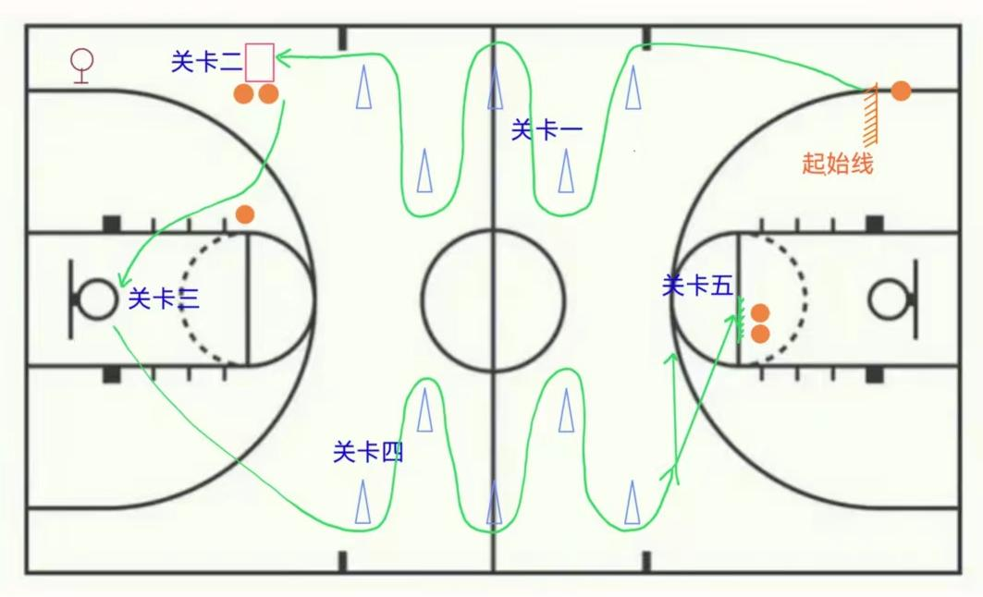
如图，球员需持球，在起始线等待裁判命令，当裁判哨声响起后，按照绿色轨迹运动，秒表开始计时，到第5关卡（投篮）结束为止。
关卡一——首先进入障碍s型绕桩运球。（碰、撞到一个路障桶将惩罚用时多加2s时间）。结束后到拿球点附近的指定位置站点，进入关卡二。
关卡二——传球关卡。要求将手中的球传入穿过指定的圆环中，球通过圆环即为成功，共三次机会（加上手上的一球，取球点处仅有两球），每次未进圆环则在旁边取球点拿球，若三次未穿过圆环即记为此关卡挑战失败，则加10s时间）（注意：踩线或在方框外传球，传球无效且算作浪费一次机会）球顺利通过圆环则进入下一关。
关卡三——在指定位置拿球运球上篮（拿上在取球点最后一球上篮），未上进补篮，直到球进为止。
关卡四——再进行一遍障碍s型绕桩运球。
关卡五——罚球线处投篮。绕桩运球通过后在三分线外进行投篮，三分球进则总用时可减少5s时间。投完三分球后，到罚球线处拿球进行罚篮，共有两球。若三次投篮均失败则加6s时间）（注意：踩线或在罚球线前投球者，投球无效且算作浪费一次机会），三次投篮未进或投篮进，则技巧赛完成，计时结束。
- 比赛形式及报名办法

（一）比赛形式
1、全明星5v5、3v3篮球赛
比赛采用积分制，时间结束积分高者胜，分别决出男女组冠军队，并在男女组冠军队中分别选出一名全明星全场赛MVP（在一场比赛中得分最高者）。
2、全明星三分赛
比赛采用计时计分制，时间结束排名依次由分数高到低。三分赛分为预赛和决赛，预赛前3名进入决赛，分别决出男女生三分赛冠军、亚军、季军。分数最高者胜出，获得“全明星三分赛MVP”称号，冠军、亚军、季军也将获得相应的积分和奖励。
3、全明星技巧赛
比赛采用计时制，按照用时最短者进行排名。全明星技巧赛分为预赛和决赛， 预赛时间最短3名选手进入决赛，分别决出男女生技巧赛冠军、亚军、季军。用时最短者获胜，冠军将获得“全明星技巧赛MVP”称号，冠军、亚军、季军将分别获得相应的奖状和奖品。

（二）报名办法
请各学院按照各项目人数要求自行选拔参赛选手，按要求填写报名表（见附件1）并于2024年4月15日中午12:00前将电子版报名表发送至邮箱：505933040@qq.com。所有参赛选手和学院负责人均加入QQ群：860674515，以便后续发布比赛通知。
各学院须为参赛运动员购买体育运动保险。所有参赛队伍均需出具一份由学院副书记签字为运动员购买保险的情况说明并盖学院公章，同时提交一份所有运动员签字的安全责任承诺书（见附件2）。
纸质档保险情况说明和纸质档安全责任承诺书由学院负责人于2024年4月18日中午12：00前交到研工部215处。（注意保险生效日期，规划好保险购买日期）
联系人：涂婷淇（15778770320）。
- 奖励办法
成绩名单由校研究生会体育部统一公布，由老师为相关获奖队伍和个人进行颁奖。
- 活动流程
1.参加男女组全场赛的所有全明星选手请于2024年4月20日上午9：30到达比赛场地提前热身并检录。
2.4月20日上午9:20准时开始全明星全场赛预赛，男女组四场全场赛的预赛同时进行。
3.4月20日下午14:00进行全明星三分赛和技巧赛预赛、决赛。
4.4月21日上午10点进行全场赛决赛，男女组同时进行。
5.比赛过程中，由工作人员对比赛数据进行记录、秩序管理和现场精彩记录。
6.各比赛项目结束之后，由体育部汇总并统一公布比赛成绩。
6.由老师对获奖的参赛选手进行颁奖。
7.工作人员打扫比赛现场，整理、归还比赛用品。
- 注意事项
1.如因天气原因导致比赛无法顺利进行，则根据情况将原定计划推迟或转移至室内场地，具体时间另行通知，其余流程不变。
2.比赛现场的秩序由巡场人员维持，避免出现拥挤或秩序混乱的情况。无关人员不要随意干扰、影响比赛和裁判的工作。本活动秉承“友谊第一，比赛第二”的宗旨，比赛队伍之间、参赛队员和裁判人员之间要相互尊重，严禁在场上出现纷争、打架斗殴等现象。
3.比赛过程中，队伍既定的参赛队员不能随意更改，如发现有类似情况，将取消该队伍的比赛资格；如因特殊情况需更换参赛队员，需提前（或现场）与赛事负责人联系并如实说明情况，经同意之后才能换上替补队员。（注意：替补队员上场之后，其所代替的队员不能再继续参与之后的比赛）。
4.比赛过程中，各队伍必须按照本活动所规定的规则进行比赛，服从规则和判决，若对裁判判决不满以及对比赛规则有疑问的可让队伍负责人与裁判进行协商。若有强烈反抗、辱骂、拒不服从裁判等态度恶劣行为的队伍或运动员个人，则直接取消该队伍或运动员个人的参赛资格。如有违反比赛规则的行为，裁判根据情况予以处罚，如果行为严重，则可直接取消其比赛资格。
5.比赛开始时，若参赛队伍或运动员个人未到达比赛场地，则裁判可将其按弃权处理。
6.各参赛队伍负责人及运动员需持本人一卡通、学生证或身份证及时到各比赛项目场地检录，若未出示有效证件则不能参加比赛。
7.各学院负责人对本队伍参赛运动员的比赛过程和纪律负责。
8.如比赛过程中突发紧急情况和问题，则及时暂停比赛，对问题进行妥善处理后继续进行。
9.本活动最终解释权归桂林电子科技大学党委研究生工作部所有。

附件1
研究生篮球全明星赛报名表

学院名称
领队 |  | 联系方式
全场赛
姓名 | 学号 | 性别 | 联系方式
三分赛
姓名 | 学号 | 性别 | 联系方式
技巧赛
姓名 | 学号 | 性别 | 联系方式

